Выполнить чертеж детали в программе Компас 3 DLT.
Продублируйте в jpg, пожалуйста.
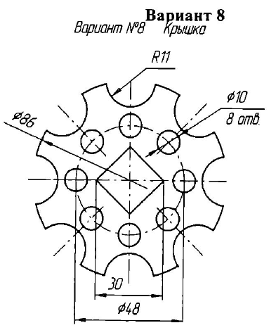

Чертеж должен быть в такой рамке:
